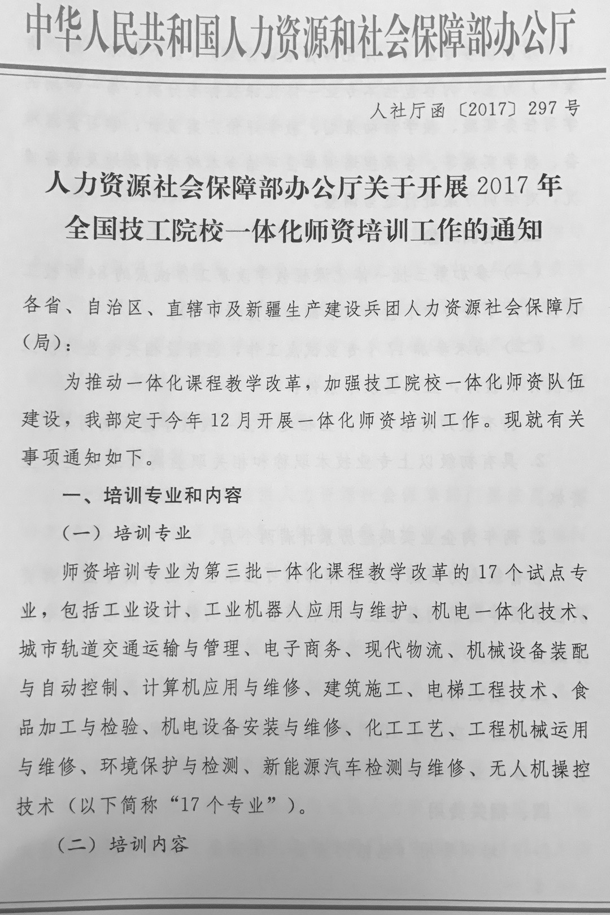
培训以各专业《一体化师资培训方案》（以下简称“培训方案”）为主，内容包括本专业一体化课程标准分析、第一学期的学习任务实践、教学活动策划、教学评价方案设计、学习资源准备、教学实施等。各承担培训单位可结合本校培训场地及设备情况，对培训方案进行适当调整。
二、培训对象
（一）参加第三批一体化课程教学改革工作试点的84所技工院校相关专业的骨干教师（名额分配见附件1）；
（二）尚未参加17个专业试点工作，但开设相关专业的技工院校骨干教师，且具备以下条件：
1. 持有教师资格证书，且相近专业一线教学经历满两年。
2. 具有初级以上专业技术职称和相关职业高级工以上职业资格。
3. 两年内企业实践经历累计满两个月。
各省级人力资源社会保障部门可在综合考虑学校专业、师资队伍素质等因素的基础上，推荐符合条件的教师参加培训（名额分配见附件2）。
三、培训时间
培训集中在今年12月举行。每专业培训时间为9天，共72学时。各专业具体时间安排见附件3。
四、相关费用
（一）培训费用（包括师资费、住宿费、伙食费、培训场地费、培训资料费等）按照国家三类培训标准，由我部给予补贴，各承办院校要严格按照《中央和国家机关培训费管理办法》相关规定使用培训经费，开支范围和标准见附件4。
（二）参加培训学员往返交通费由派出单位承担。
五、组织实施
人力资源社会保障部职业能力建设司负责师资培训工作的综合协调，落实工作经费；中国就业培训技术指导中心具体负责师资培训的组织、培训方案开发，对各地质量督导工作进行指导；各省级人力资源社会保障部门指定专人负责相应的组织协调、培训过程质量督导和审核培训经费报销材料等工作；各专业承办校（见附件1）负责培训的具体实施。
六、推荐报名
（一）关于报名。各省级人力资源社会保障部门要按照名额分配情况，统一推荐符合条件的教师参加培训。参训学员填写《2017年全国技工院校一体化师资培训学员推荐表》（见附件5）并报送省级人力资源社会保障部门。各省级人力资源社会保障部门于11月25—30日登录技工院校师资培训信息管理系统，填报参训学员信息，技工院校师资培训信息管理系统网址和用户名见附件6。
（二）关于调整参训学员。推荐名单确定后，原则上不得调整。如有特殊情况，参训学员须向省级人力资源社会保障部门提出申请，并由省级人力资源社会保障部门报中国就业培训技术指导中心。
（三）关于报到。参训学员名单将通过“技工院校师资培训信息管理系统”公布。参加培训的学员应保持通讯畅通，在接到报到通知后，按时报到。
七、督导监督
为保证培训质量，请各专业承办校所在省（区、市）人力资源社会保障部门指定专人对该省举办的培训班进行全方位督导，中国就业培训技术指导中心对各省质量督导工作进行指导。工作要求详见《2017年全国技工院校一体化师资培训督导工作方案》（见附件7）。
八、考核发证
培训结束后，考核成绩将反馈学员所在院校。成绩合格者，颁发由我部统一印制的《高技能人才师资培训合格证书》，作为教师岗位职务聘任、职称评定的重要依据。
九、联系方式
1．中国就业培训技术指导中心
联系人：张韶华 刘素华
电 话：（010）84661052 84661055
传 真：（010）84661050
邮 箱：zhangshaohua@cettic.gov.cn
邮 编：100101
地 址：北京市朝阳区育慧路3号中国就业培训技术指导中
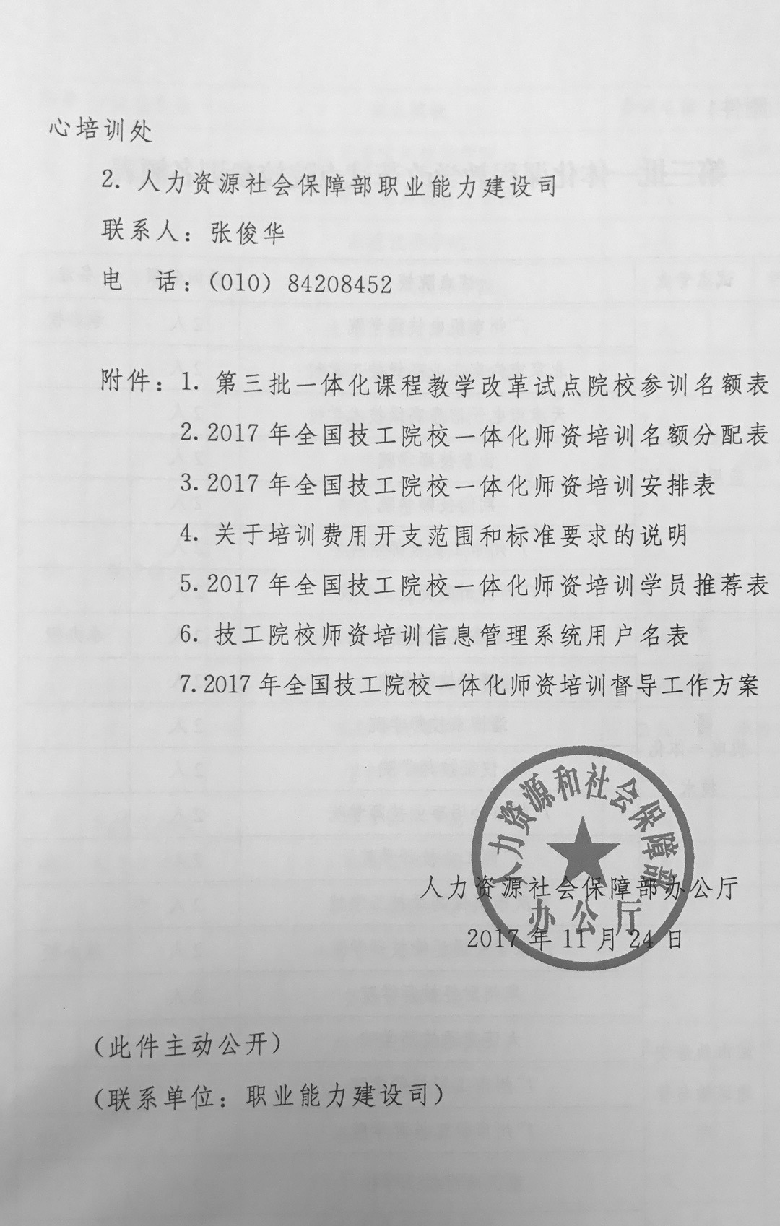
附件1
第三批一体化课程教学改革试点院校参训名额表

序号 | 试点专业 | 试点院校 | 参训名额 | 备注
01 | 工业机器人应用与维护 | 广州市机电技师学院 | 2人 | 承办校
 |  | 北京市汽车工业高级技工学校 | 2人
 |  | 天津市电子信息高级技术学校 | 2人
 |  | 山东技师学院 | 2人
 |  | 荆门技师学院 | 2人
 |  | 广州市工贸技师学院 | 2人
 |  | 广西柳州商贸技工学校 | 2人
02 | 机电一体化技术 | 广东省机械技师学院 | 2人 | 承办校
 |  | 济宁技师学院 | 2人
 |  | 淄博市技师学院 | 2人
 |  | 仪征技师学院 | 2人
 |  | 广州市公用事业技师学院 | 2人
 |  | 广西工业技师学院 | 2人
 |  | 重庆市机械高级技工学校 | 2人
03 | 城市轨道交通运输与管理 | 广东省交通运输技师学院 | 2人 | 承办校
 |  | 郑州财经技师学院 | 2人
 |  | 大连交通技师学院 | 2人
 |  | 广州市工贸技师学院 | 2人
 |  | 广州市轻工技师学院 | 2人
 |  | 重庆建材技工学校 | 2人
 |  | 宝鸡铁路技师学院 | 2人
04 | 电子商务 | 江苏省常州技师学院 | 2人 | 承办校
 |  | 北京市应用高级技工学校 | 2人
 |  | 承德技师学院 | 2人
 |  | 江苏省盐城技师学院 | 2人
 |  | 山东工程技师学院 | 2人
 |  | 广东省电子商务技师学院 | 2人
 |  | 清远市技师学院 | 2人
05 | 现代物流 | 东莞市技师学院 | 2人 | 承办校
 |  | 青岛市技师学院 | 2人
 |  | 广州市交通技师学院 | 2人
 |  | 广西交通技师学院 | 2人
 |  | 重庆市机械高级技工学校 | 2人
 |  | 广东省交通运输技师学院 | 2人
06 | 机械设备装配与自动控制 | 成都市技师学院 | 2人 | 承办校
 |  | 首钢技师学院 | 2人
 |  | 邢台技师学院 | 2人
 |  | 芜湖技师学院 | 2人
 |  | 山东工程技师学院 | 2人
 |  | 济宁市工业技师学院 | 2人
 |  | 楚雄技师学院 | 2人
07 | 计算机应用与维修 | 广州市轻工技师学院 | 2人 | 承办校
 |  | 山西冶金技师学院 | 2人
 |  | 淄博市技师学院 | 2人
 |  | 广州市公用事业技师学院 | 2人
 |  | 海南省海口技师学院 | 2人
 |  | 四川矿产机电技师学院 | 2人
08 | 建筑施工 | 厦门技师学院 | 2人 | 承办校
 |  | 江苏省徐州技师学院 | 2人
 |  | 镇江技师学院 | 2人
 |  | 浙江建设技师学院 | 2人
 |  | 德州市技师学院 | 2人
 |  | 广东省城市建设高级技工学校 | 2人
 |  | 重庆建筑高级技工学校 | 2人
 |  | 山东省城市服务技术学院 | 2人
09 | 电梯工程  技术 | 深圳技师学院 | 2人 | 承办校
 |  | 天津市劳动保障技师学院 | 2人
 |  | 浙江建设技师学院 | 2人
 |  | 茂名技师学院 | 2人
 |  | 广州市机电技师学院 | 2人
 |  | 云南省电子信息高级技工学校 | 2人
 |  | 西安技师学院 | 2人
10 | 食品加工与检验 | 北京轻工技师学院 | 2人
 |  | 北京市工业技师学院 | 2人
 |  | 山东医药技师学院 | 2人
 |  | 河南经济贸易高级技工学校 | 2人
 |  | 中山市技师学院 | 2人 | 承办校
 |  | 广东省粤东高级技工学校 | 2人
 |  | 广东省轻工业高级技工学校 | 2人
11 | 机电设备安装与维修 | 山东交通技师学院 | 2人 | 承办校
 |  | 北京市工业技师学院 | 2人
11 | 机电设备安装与维修 | 青岛市技师学院 | 2人
 |  | 烟台市技师学院 | 2人
 |  | 广西机电技师学院 | 2人
 |  | 贵航高级技工学校 | 2人
12 | 化工工艺 | 山东化工技师学院 | 2人 | 承办校
 |  | 济宁技师学院 | 2人
 |  | 菏泽化工高级技工学校 | 2人
 |  | 广西工业技师学院 | 2人
 |  | 四川化工高级技工学校 | 2人
 |  | 云南省化工高级技工学校 | 2人
 |  | 甘肃石化技师学院 | 2人
13 | 工程机械运用与维修 | 徐州工程机械技师学院 | 2人 | 承办校
 |  | 呼伦贝尔市高级技工学校 | 2人
 |  | 浙江公路技师学院 | 2人
 |  | 山东山推高级技工学校 | 2人
 |  | 山东公路技师学院 | 2人
 |  | 贵阳铁路高级技工学校 | 2人
 |  | 云南交通技师学院 | 2人
14 | 环境保护与检测 | 北京市工业技师学院 | 2人 | 承办校
 |  | 北京市市政管理高级技术学校 | 2人
 |  | 山东化工技师学院 | 2人
 |  | 四川化工高级技工学校 | 2人
15 | 新能源汽车检测与维修 | 杭州技师学院 | 2人 | 承办校
 |  | 北京市公共交通高级技工学校 | 2人
 |  | 北京市汽车工业高级技工学校 | 2人
15 | 新能源汽车检测与维修 | 大连交通技师学院 | 2人
 |  | 江苏省盐城技师学院 | 2人
 |  | 广州市交通技师学院 | 2人
 |  | 广州市技师学院 | 2人
 |  | 深圳技师学院 | 2人
16 | 工业设计 | 广州市工贸技师学院 | 2人 | 承办校
 |  | 东莞市技师学院 | 2人
 |  | 惠州市技师学院 | 2人
 |  | 中山市技师学院 | 2人
 |  | 广州市机电技师学院 | 2人
17 | 无人机应用技术 | 山东技师学院 | 2人 | 承办校
 |  | 黑龙江技师学院 | 2人
 |  | 浙江省平湖高级技工学校 | 2人
 |  | 芜湖技师学院 | 2人
 |  | 陕西工程科技高级技工学校 | 2人
合计 |  |  | 222人

附件2
2017年全国技工院校一体化师资培训名额分配表
专 业  省 份  名 额 | 合计 | 工业机器人应用与维护 | 机电一体化技术 | 城市轨道交通运输与管理 | 电子商务 | 现代物流 | 机械设备装配与自动控制 | 计算机应用与维修 | 建筑施工
北 京 | 4
天 津 | 4 |  | 1
河 北 | 8 | 1 |  |  | 1 | 1 | 1 | 1
山 西 | 3 | 1 |  |  |  |  |  | 1
内蒙古 | 3 |  | 1
辽 宁 | 11 | 1 | 1 | 1 |  | 1 | 1 | 1
吉 林 | 4
黑龙江 | 7 |  |  | 1 |  |  |  | 1
江 苏 | 22 | 1 | 1 | 2 | 1 | 2 | 2 | 1 | 2
浙 江 | 16 | 1 | 1 |  | 1 | 1 | 2 |  | 1
安 徽 | 9 | 1 | 1 | 1 | 1 |  |  | 1
福 建 | 11 | 1 | 1 | 1 | 1 |  | 1 | 1 | 1
江 西 | 5 |  |  |  | 1 |  |  | 1 | 1
山 东 | 33 | 1 | 1 | 1 | 2 | 2 | 2 | 2 | 1
河 南 | 15 | 1 | 1 | 1 | 1 | 1 | 1 | 1 | 1
湖 北 | 8 | 1 |  | 1 | 1 | 1 |  | 1
湖 南 | 11 | 1 |  |  | 1 | 1 | 1 | 1 | 1
广 东 | 36 | 2 | 1 | 2 | 3 | 5 | 1 | 2 | 1
广 西 | 5 | 1 |  |  |  | 1
海 南 | 3
重 庆 | 7 |  | 1 | 1 |  |  |  |  | 1
四 川 | 12 | 1 | 1 |  | 1 |  | 1 | 1 | 1
贵 州 | 6 | 1 |  | 1 |  |  |  |  | 1
云 南 | 13 |  | 1 | 1 | 1 | 1 | 1 |  | 1
陕 西 | 12 |  | 1 | 2 |  | 1 | 1 | 1 | 1
甘 肃 | 2 |  |  |  |  |  | 1
青 海 | 2
宁 夏 | 3 |  | 1
新 疆 | 11 |  | 1 |  |  |  |  | 1
新疆兵团 | 2
总计 | 288 | 16 | 16 | 16 | 16 | 18 | 16 | 18 | 14
2017年全国技工院校一体化师资培训名额分配表（续）
专 业  省 份  名 额 | 电梯工程技术 | 食品加工与检验 | 机电设备安装与维修 | 化工工艺 | 工程机械运用与维修 | 环境保护与检测 | 新能源汽车检测与维修 | 工业设计 | 无人机操控技术
北 京 |  | 1 |  |  |  | 2 |  |  | 1
天 津 | 1 |  |  |  |  | 1 |  |  | 1
河 北 |  |  | 1 |  |  | 1 |  |  | 1
山 西 |  |  |  |  |  |  | 1
内蒙古 | 1 |  |  | 1
辽 宁 | 1 |  |  |  | 2 |  | 1 |  | 1
吉 林 | 1 |  |  | 1 | 1 |  | 1
黑龙江 |  |  |  | 1 | 1 | 1 | 1 |  | 1
江 苏 | 1 |  | 1 | 1 | 1 | 4 | 1 |  | 1
浙 江 | 1 |  | 1 |  |  |  | 1 | 5 | 1
安 徽 |  | 1 | 1 |  |  |  | 1 |  | 1
福 建 | 1 |  |  |  |  |  | 1 | 1 | 1
江 西 |  | 1 |  |  |  |  |  |  | 1
山 东 | 1 | 2 | 2 | 4 | 2 | 6 | 1 | 2 | 1
河 南 |  | 1 | 1 | 1 |  | 1 | 1 | 1 | 1
湖 北 |  |  | 1 |  |  |  | 1 |  | 1
湖 南 | 1 |  | 1 |  | 1 |  |  | 1 | 1
广 东 | 1 | 3 | 2 |  |  | 1 | 1 | 9 | 2
广 西 |  | 1 | 1 |  | 1
海 南 | 1 |  |  | 1 |  |  |  |  | 1
重 庆 |  |  | 1 |  |  | 3
四 川 |  | 1 | 1 |  | 1 |  | 1 | 1 | 1
贵 州 |  |  | 1 |  | 2
云 南 | 1 | 1 | 1 | 1 | 2 |  |  |  | 1
陕 西 | 1 |  | 1 | 1 |  |  | 1 |  | 1
甘 肃 | 1
青 海 |  |  |  | 1 | 1
宁 夏 | 1 |  |  | 1
新 疆 |  | 3 | 1 | 2 | 1 | 2
新疆兵团 | 1 | 1
总计 | 16 | 16 | 18 | 16 | 16 | 22 | 14 | 20 | 20

附件3
2017年全国技工院校一体化师资培训安排表
序号 | 报到日期 | 培训时间 | 专业名称 | 培训单位及地址 | 联系人及电话
1 | 12月13日 | 14日-22日 | 工业机器人应用与维护 | 广州市机电技师学院，广东省广州市白云区槎头西洲北路148号 | 叶锦斌，18926188482  229764464@qq.com
2 | 12月15日 | 16日-24日 | 机电一体化技术 | 广东省机械技师学院，广东省广州市白云区江高镇松岗街193号 | 陈令平，13538920379  78418559@qq.com
3 | 12月13日 | 14日-22日 | 城市轨道交通运输与管理 | 广东省交通运输技师学院， 广东省广州市天河区华美路28号 | 郭英明，15913124958  184418630@qq.com
4 | 12月13日 | 14日-22日 | 电子商务 | 江苏省常州技师学院，江苏省常州市新北区嫩江路８号 | 关井春，13961135057  179474432@qq.com
5 | 12月12日 | 13日-21日 | 现代物流 | 东莞市技师学院，广东省东莞市横沥职教城 | 江燕英，15920603861  492081241@qq.com
6 | 12月6日 | 7日-15日 | 机械设备装配与自动控制 | 成都市技师学院，四川省成都市郫都区红光镇港通北三路1899号 | 段昌东，13881806573  253938011@qq.com
7 | 12月10日 | 11日-19日 | 计算机应用与维修 | 广州市轻工技师学院，广东省广州市海珠区滨江中路272号 | 梁庆枫，18928828953  3343559@qq.com
8 | 12月13日 | 14日-22日 | 建筑施工 | 厦门技师学院，福建省厦门市翔安区文勤路8号 | 苏建斌，13696936672  510807920@qq.com
9 | 12月11日 | 12日-20日 | 电梯工程技术 | 深圳技师学院，广东省深圳市龙岗区五联社区将军帽路1号 | 闫丽莉，13632602530  763473104@qq.com
10 | 12月19日 | 20日-28日 | 食品加工与检验 | 中山技师学院，广东省中山市黄圃镇横石路 | 雷三元，13528252029  373930625@qq.com
11 | 12月17日 | 18日-26日 | 机电设备安装与维修 | 山东交通技师学院，山东省临沂市罗庄区临工大桥西首北300米 | 公茂金，13468199106  gongmaojin2006@126.com
12 | 12月17日 | 18日-26日 | 化工工艺 | 山东化工技师学院，山东省滕州市学院路2036号 | 徐志勤，13863291871  exuzhiqin@126.com
13 | 12月18日 | 19日-27日 | 工程机械运用与维修 | 徐州工程机械技师学院，江苏省徐州市高新区珠江东路26号 | 蒋炜，13645222737  1906981988@qq.com
14 | 12月17日 | 18日-26日 | 环境保护与检测 | 北京市工业技师学院，北京市朝阳区化工路51号 | 娄玉飞，13811019557  song_lou@126.com
15 | 12月17日 | 18日-26日 | 新能源汽车检测与维修 | 杭州技师学院，浙江省杭州市桐庐县桐君街道坞泥口 | 马良永，13989847354  1047083975@qq.com
16 | 12月8日 | 9日-17日 | 工业设计 | 广州市工贸技师学院，广东省广州市白云区机场路2636号 | 伍尚勤，13512769118  751644560@qq.com
17 | 12月13日 | 14日-22日 | 无人机应用技术 | 山东技师学院，山东省济南市经十东路2号 | 张兆阳，13305316316  zzyang34@163.com

附件4

关于培训费用开支范围和标准要求的说明

根据《关于印发<中央和国家机关培训费管理办法>的通知》（财行〔2016〕540号）文件要求，本次师资培训所指培训费，是指各单位开展培训直接发生的各项费用支出，包括师资费、住宿费、伙食费、培训场地费、培训资料费、交通费以及其他费用。
（一）师资费是指聘请师资授课发生的费用，包括授课老师讲课费、住宿费、伙食费、城市间交通费等。
（二）住宿费是指参训人员及工作人员培训期间发生的租住房间的费用。
（三）伙食费是指参训人员及工作人员培训期间发生的用餐费用。
（四）培训场地费是指用于培训的会议室或教室租金。
（五）培训资料费是指培训期间必要的资料及办公用品费。
（六）交通费是指用于培训所需的人员接送以及与培训有关的考察、调研等发生的交通支出。
（七）其他费用是指现场教学费、设备租赁费、文体活动费、医药费等与培训有关的其他支出。
参训人员参加培训往返及异地教学发生的城市间交通费，按照中央和国家机关差旅费有关规定回单位报销。
培训费（除师资费外）实行综合定额、分项核定、总额控制，各项费用之间可以调剂使用。本次师资培训综合定额标准上限是550元/人天，各单位应在该标准以内结算报销。
师资费在综合定额标准外单独核算。
（一）讲课费（税后）执行以下标准：副高级技术职称专业人员每学时最高不超过500元，正高级技术职称专业人员每学时最高不超过1000元，院士、全国知名专家每学时一般不超过1500元。
讲课费按实际发生的学时计算，每半天最多按4学时计算。
其他人员讲课费参照上述标准执行。
同时为多班次一并授课的，不重复计算讲课费。
（二）授课老师的城市间交通费按照中央和国家机关差旅费有关规定和标准执行，住宿费、伙食费按照本办法标准执行，原则上由培训举办单位承担。
（三）培训工作确有需要从异地（含境外）邀请授课老师，路途时间较长的，经单位主要负责同志书面批准，讲课费可以适当增加。

附件5
2017年全国技工院校一体化师资培训学员推荐表
拟推荐培训专业：
姓 名 |  |  | 性 别 |  | 出生年月日 |  |  | 2寸  免冠  白底  照片
民 族 |  |  | 文化程度 |  | 职业教育教龄
工作单位 |  |  |  | 所教专业
教师职称等级 |  |  |  | 评聘时间
职业资格证书 |  | （包括职业/工种、等级、证书编号）
手 机 |  |  |  | 身份证号码
个人基本情况 | （包括教学科研、培训进修以及承担一体化课程教学等方面的基本情况）
院校  推荐  意见 | 公 章：  年 月 日

附件6
技工院校师资培训信息管理系统用户名表
序号 | 用户 | 用户名 | 序号 | 用户 | 用户名
1 | 北京 | beijing | 16 | 湖北 | hubei
2 | 天津 | tianjin | 17 | 湖南 | hunan
3 | 河北 | hebei | 18 | 广东 | guangdong
4 | 山西 | shanxi | 19 | 广西 | guangxi
5 | 内蒙古 | neimenggu | 20 | 海南 | hainan
6 | 辽宁 | liaoning | 21 | 重庆 | chongqing
7 | 吉林 | jilin | 22 | 四川 | sichuan
8 | 黑龙江 | heilongjiang | 23 | 贵州 | guizhou
9 | 江苏 | jiangsu | 24 | 云南 | yunnan
10 | 浙江 | zhejiang | 25 | 陕西 | shaanxi
11 | 安徽 | anhui | 26 | 甘肃 | gansu
12 | 福建 | fujian | 27 | 青海 | qinghai
13 | 江西 | jiangxi | 28 | 宁夏 | ningxia
14 | 山东 | shandong | 29 | 新疆 | xinjiang
15 | 河南 | henan | 30 | 新疆兵团 | bingtuan
注：1、系统网址：http://116.90.83.207:8088/TrainingInforMS/。2、登录密码默认设置为84661052 ，请各地管理员登录后尽快修改密码。
附件7

2017年全国技工院校一体化师资培训督导工作方案

为做好2017年一体化师资培训工作，请相关省（区、市）人力资源社会保障部门于12月份指派督导员对师资培训工作执行情况进行督导和评估。现将有关事项安排如下：
一、工作内容
（一）督导员工作内容
1.认真阅读被督导单位《一体化师资培训项目申报书》，全面了解其工作安排情况。
2.培训班开班前，对承担培训工作单位的教学场所、设备设施、师资配备、教材讲义及学员食宿安排等准备情况进行实地检查，确保培训工作顺利进行。
3.培训班进行中，每期培训班现场听课不少于4课时，查看其是否按照《培训方案》要求和一体化教学模式组织教学，并填写《2017年全国技工院校一体化师资培训听课评价表》（附件1，以下简称“评价表”）；对学员考核等过程进行督导检查；收集教师及学员对《培训方案》意见和建议；指导培训单位加强质量管理，确保培训效果。
4.每期培训班结束前，组织召开本期10名以上学员座谈会，了解学员对培训内容、组织管理的意见和建议；组织全体学员登录中国职业培训与技能鉴定服务网的“技工院校师资培训信息管理系统”，在网上填写《2017年全国技工院校一体化师资培训学员调查问卷》(附件2，以下简称“调查问卷”)，并进行汇总分析。督导员的用户名及密码见附件5。督导员登录后需要重置密码。
5.每期培训班结束后，应填写一份《2017年全国技工院校一体化师资培训单位执行情况评分表》(附件3，以下简称“评分表”)，并对评分表中的培训过程、培训效果、管理服务和食宿安排四个项目的分值分别进行汇总。
（二）承办培训单位工作内容
1.严格按照《2017年全国技工院校一体化师资培训工作手册》和《培训服务合同》内容开展工作。
2.为学员配发相关专业的讲义和一体化课程教材（工作页），同时为学员和授课教师配发《一体化课程规范开发技术规程（试行）》和《技工院校一体化教师标准（试行）》单行本。上述材料可向人力资源社会保障出版集团订购（出版社联系人：安波，电话：010-64961955）。
3.配合督导员做好调查问卷填写工作，问卷信息由督导员收集汇总。
4.配合督导员做好培训和管理服务等方面的质量评估工作。
二、工作安排
督导员与承办培训单位分工情况详见《2017年全国技工院校一体化师资培训督导工作安排》（附件4）。
三、工作要求
（一）请各位督导员认真阅读督导相关资料，做好督导评估工作准备，积极与培训单位进行沟通开展工作。
（二）督导员要严格遵守督导纪律，认真执行督导任务。廉洁自律，不得接受培训单位的礼品和劳务费。督导工作结束后，督导员需向项目办提交督导工作报告。内容主要有：
1.督导实施：开班前、培训中的督导情况；对培训机构的组织管理、课程实施和服务保障各环节给予客观评价。
2.汇总学员座谈反映的信息，了解学员对师资培训需求。
3.实事求是地提出存在的问题和工作建议。
4.督导员须于2017年12月30日前将填写完成的评价表、调查问卷（请分班汇总数据）、评分表及督导工作报告寄至中国就业培训技术指导中心培训处。

附件：1.2017年全国技工院校一体化师资培训听课评价表
2.2017年全国技工院校一体化师资培训学员调查问卷
3.2017年全国技工院校一体化师资培训培训单位执行情况评分表
4.督导员用户名表

附件1

2017年全国技工院校一体化师资培训听课评价表

培训机构名称： 专业 第 期班

授课教师姓名 |  |  | 教学项目名称 |  |  |  |  |  | 课时
辅导教师姓名 |  |  | 听课时间
评价项目 | 评价要点 |  |  | 分值 |  |  |  |  |  | 得分
 |  |  |  | 5 | 4 | 3 | 2 | 1
教学内容 | 教学目标明确、具体、合理。
 | 培养方案撰写认真详实，教学内容丰富恰当。
教学过程 | 严格按照培训方案有条不紊地组织教学活动，时间安排合理。
 | 语言生动，教学媒体使用恰当，实训操作规范。
 | 教学方法合理，教学方式灵活，引导学员主动参与、多维思考、积极实践，教师能对学员提出的问题给予及时正确的反馈和解答。
 | 积极与其他教师配合，有效发挥教师团队作用。
教学效果 | 评价指标可测量，评价方式合理，评价结果有记录。
 | 教学效果好，学员达到教学目标要求。
评价结论：

督导员签字：
年 月 日

填写说明：此表由质量督导员填写（每次一张），完成后将纸质文件按时间要求报技术指导中心。

附件2

2017年全国技工院校一体化师资培训学员调查问卷

评价项目 | 序号 | 评价内涵与标准 |  |  |  | 分值 | 学员  评分
培训过程  （45分） | 1 | 认真执行培训方案，总课时不少于112课时； |  |  |  | 5分
 | 2 | 教学准备充分，教案撰写、课件制作认真； |  |  |  | 5分
 | 3 | 教学模式新颖实用，教学方法恰当合理； |  |  |  | 5分
 | 4 | 培训过程突出以学员为中心； |  |  |  | 5分
 | 5 | 授课教师能正确讲解和示范一体化课程教学的组织实施，并有效指导学员提高一体化课程教学能力。 |  |  |  | 5分
 | 6 | 考核评价方案科学合理，考核过程公平、公正； |  |  |  | 5分
 | 7 | 教师团队结构合理，团结协作，能满足学员培训需求； |  |  |  | 5分
 | 8 | 教学环境满足一体化教学场所需要，实训工位与设备设施符合培训要求，安全环保符合要求； |  |  |  | 5分
 | 9 | 及时提供培训大纲、讲义或教材（包括电子文档），讲义或教材结构合理； |  |  |  | 5分
培训效果  （30分） | 1 | 加深了学员对一体化课程教学改革理念的理解； |  |  |  | 6分
 | 2 | 深化了学员对一体化课程标准的理解和运用； |  |  |  | 6分
 | 3 | 提高了一体化课程的教学设计能力； |  |  |  | 6分
 | 4 | 提高了一体化课程教学组织和实施能力； |  |  |  | 6分
 | 5 | 提高了教学质量监控和课程评价能力； |  |  |  | 6分
 | 您最满意的教师是 |  |  | 您最不满意的教师是
管理服务  （25分） | 1 | 学校重视，行政、教学和后勤部门共同配合协调本项目工作 |  |  |  | 5分
 | 2 | 广泛宣传培训班管理制度，并认真执行 |  |  |  | 5分
 | 3 | 食宿方便，安全卫生 |  |  |  | 5分
 | 4 | 班主任主动服务，热情周到，了解学员需求，出现问题及时解决 |  |  |  | 5分
 | 5 | 组织学员开展多种形式的沟通交流活动，并建立MSN或QQ群等联系方式 |  |  |  | 5分
总 计 |  |  |  |  |  | 100分
填写说明:本问卷由质量督导员或培训单位组织全体学员登录技工院校师资培训信息管理系统填写。

附件3

2017年全国技工院校一体化师资培训
培训单位执行情况评分表
培训机构名称 专业 第 期班
培训专业 |  |  |  | 学员数
项目 | 序号 |  | 评价内容 |  | 分值 | 得分
培训过程  （45分） | 1 |  | 认真执行教学计划，确保实现培训目标 |  | 8分
 | 2 |  | 突出学员的主体作用，注重提高学员一体化教学能力 |  | 8分
 | 3 |  | 教学条件满足培训方案要求和教学需要 |  | 8分
 | 4 |  | 教学手段新颖实用，运用恰当合理 |  | 5分
 | 5 |  | 及时提供培训大纲、讲义或教材，且结构合理，内容先进 |  | 5分
 | 6 |  | 建立安全责任制，并认真执行 |  | 5分
 | 7 |  | 考核过程严格，评价标准公平 |  | 6分
教师情况  （35分） | 8 |  | 师资配备符合培训方案要求 |  | 7分
 | 9 |  | 教师团队团结协作，满足学员培训需求 |  | 7分
 | 10 |  | 教学准备充分，教案撰写、课件制作认真 |  | 7分
 | 11 |  | 认真填写培训过程的各项记录，资料完整有序 |  | 7分
 | 12 |  | 教学过程注意调动学员积极性，培训效果好 |  | 7分
管理服务  （20分） | 13 |  | 学校重视，行政、教学和后勤部门共同配合协调本项目工作 |  | 5分
 | 14 |  | 有配套的管理制度并广而告之，有应对突发情况的工作预案 |  | 5分
 | 15 |  | 精心为学员提供安全卫生、方便的食宿条件 |  | 5分
 | 16 |  | 积极与学员沟通，了解学员需求，及时解决出现的问题 |  | 5分
总分 |  |  |  |  | 100分
汇总学员  问卷数据 |  | 学员调查问卷“培训过程”项平均分：分 |  |  | 收集本期学员  调查问卷份
 |  | 学员调查问卷“培训效果”项平均分：分
 |  | 学员调查问卷“管理服务”项平均分：分
对本期培
训班总体
评价
督导员 |  |  | 年月日
填写说明：此表由质量督导员填写，完成后将纸质文件按时间要求报技术指导中心，作为对培训单位进行评估的重要依据。
附件4
督导员用户名表

序号 | 督导员用户 | 用户名
1 | 工业机器人应用与维护-广东 | ddgd01
2 | 机电一体化技术-广东 | ddgd02
3 | 城市轨道交通运输与管理-广东 | ddgd03
4 | 电子商务-江苏 | ddjs01
5 | 现代物流-广东 | ddgd04
6 | 机械设备装配与自动控制-四川 | ddsc01
7 | 计算机应用与维修-广东 | ddgd05
8 | 建筑施工-福建 | ddfj01
9 | 电梯工程技术-广东 | ddgd06
10 | 食品加工与检验-广东 | ddgd07
11 | 机电设备安装与维修-山东 | ddsd01
12 | 化工工艺-山东 | ddsd02
13 | 工程机械运用与维修-江苏 | ddjs02
14 | 环境保护与检测-北京 | ddbj01
15 | 新能源汽车检测与维修-浙江 | ddzj01
16 | 工业设计-广东 | ddgd08
17 | 无人机应用技术-山东 | ddsd03
注：
1.人力资源社会保障部技工院校师资培训信息管理系统本年度功能已开通，请登录http://116.90.83.207:8088/TrainingInforMS/，查询2017年技工院校一体化师资培训有关内容；
2.各督导员的密码已经全部重置为84661052，请拿到用户名后，尽快修改各自的密码；
3.最新通知、即时消息、报名情况等信息都将第一时间通过师资培训系统发布，请随时关注。

